|  |  |
| --- | --- |
|  | **BỘ GIÁO DỤC VÀ ĐÀO TẠO**  **TRƯỜNG ĐẠI HỌC CÔNG NGHỆ TP. HCM** |

**ĐỀ TÀI MÔN HỌC**

**CÔNG CỤ VÀ MÔI TRƯỜNG PHÁT TRIỂN PHẦN MỀM**

**TÌM HIỂU VỀ GIT HUB**

Ngành: **CÔNG NGHỆ THÔNG TIN**

Chuyên ngành: **CÔNG NGHỆ PHẦN MỀM**

Giảng viên hướng dẫn: Nguyễn Kim Hưng

Sinh viên thực hiện: TRẦN XUÂN HUY - 1615060021

TP. Hồ Chí Minh, 2019

LỜI CẢM ƠN

Đ

ể hoàn thành môn đề tài môn học này, em đã nhận được sự giúp đỡ và góp ý nhiệt tình của quý thầy và các bạn trường Đại Học HuTech Công Nghệ Thành Phố Hồ Chí Minh.

Trước hết em xin chân thành cảm ơn quý thầy và các bạn trường Đai học Hutech Công Nghệ TP. HCM, đặc biệt là thầy Nguyễn Kim Hưng và các bạn đã dành thời gian quý báu tận tình dạy bảo em trong thời gian làm đề tài môn học này.

Mặc dù đã có nhiều cố gắng để hoàn thành đề tài môn học này, tuy nhiên cũng không thể tránh khỏi những thiếu sót, rất mong nhận được sự đóng góp của quý thầy và các bạn.

TP. HCM, Tháng 04 năm 2019

Sinh viên thực hiện

Trần Xuân Huy

# **CHƯƠNG 1: TỔNG QUAN**

**MỞ ĐẦU**

* 1. **GIỚI THIỆU ĐỀ TÀI**

Ngày nay, khi việc triển khai một dự án phần mềm vừa và lớn thì việc quản lý và kiểm soát source code đối với các lập trình viên khi customize là một việc quan trọng. Nếu việc quản lý và kiểm soát source code không có trình tự và thống nhất giữa các bộ phận sẽ phát sinh ra những khó khăn và rủi ro về sau này.

Chính vì một vài lý do được nêu ở trên và xuất phát từ những yêu cầu thực tế khi triển khai dự án phần mềm. Bên cạnh đó cũng giảm thiểu tối đa những rủi ro sự sai lệch thông tin giữa các source code và từ đó giúp cho người dùng và các bộ phận quản lý được thông tin source code một cách chắn chắn thống nhất hơn. Tìm kiếm giải pháp tốt thiết thực để đáp ứng được nhu cầu về quản lý và kiểm soát ở trên.

* 1. **LÝ DO CHỌN ĐỀ TÀI**

Lý do chọn đề tài là vừa nghiên cứu và tìm hiểu về một giải pháp cho việc quản lý source code phân tán để đáp ứng được nhu cầu kiểm soát và quản lý. Và một giải pháp đáp ứng tốt được nhu cầu này có tên gọi là GIT. Giải pháp này hiện nay đang là xu hướng và được sử dụng phổ biến rộng rãi hiện nay.

* 1. **BẢNG PHÂN CÔNG**

|  |  |  |  |  |
| --- | --- | --- | --- | --- |
| **Họ Tên** | **Phân tích** | **Tạo Table** | **Thiết kế & Code** | **Viết báo cáo** |
| Trần Xuân Huy |  |  |  |  |

# **CHƯƠNG 02: CÀI ĐẶT VÀ CẤU HÌNH**

**2.1 Đăng ký tài khoản trên Git Hub**

Truy cập vào trang chủ của Git Hub <https://github.com/> rồi chọn Sign Up để đăng ký tài khoản mới.

*Lưu ý: Đối với tài khoản Free cho được từ 3-5 Users và Dung lượng từ 30MB -50MB*

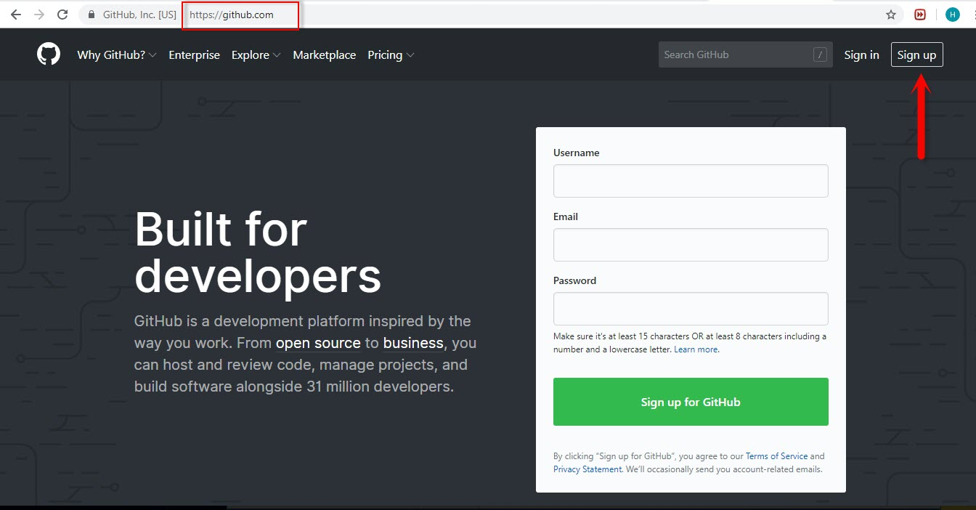

Tiếp theo điền thông tin đầy đủ để đăng ký tài khoản

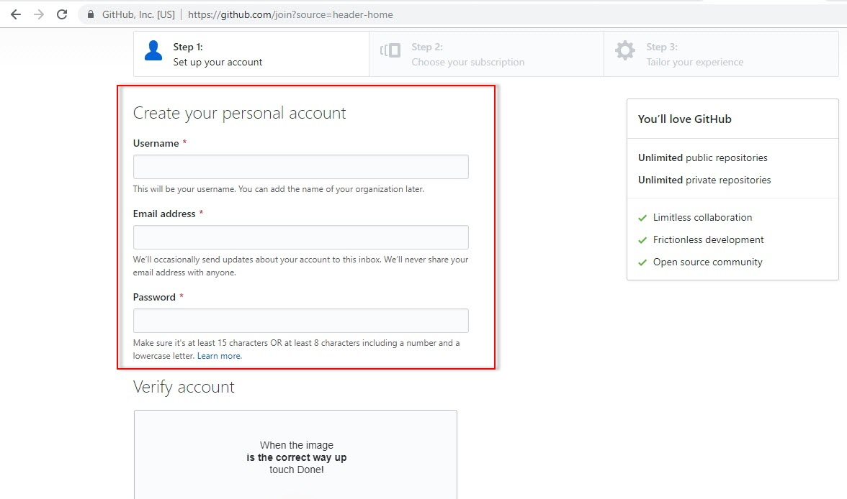

Tiếp theo xác nhận thông tin tài khoản rồi nhấn **“Create an account”**

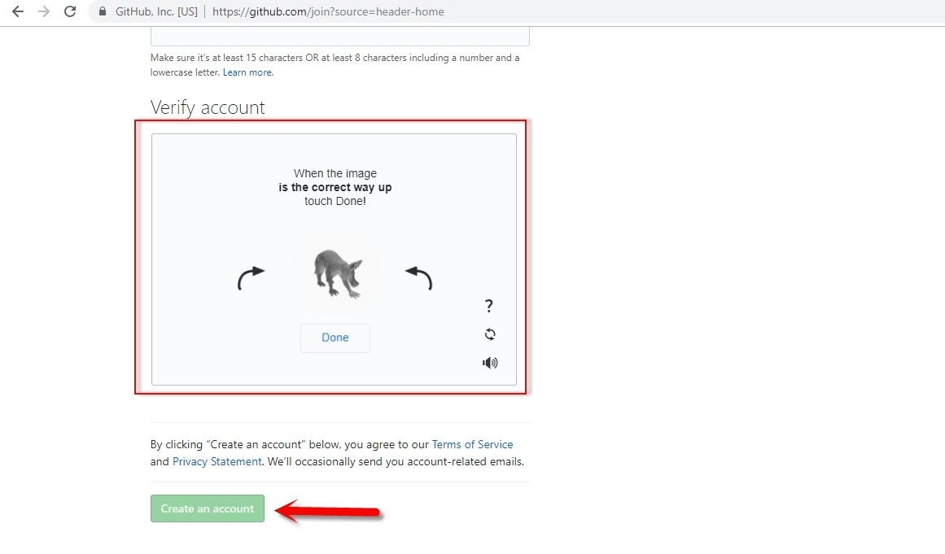

Tiếp theo vào email lúc đăng ký tài khoản để nhấn nút xác thực qua địa chỉ email.

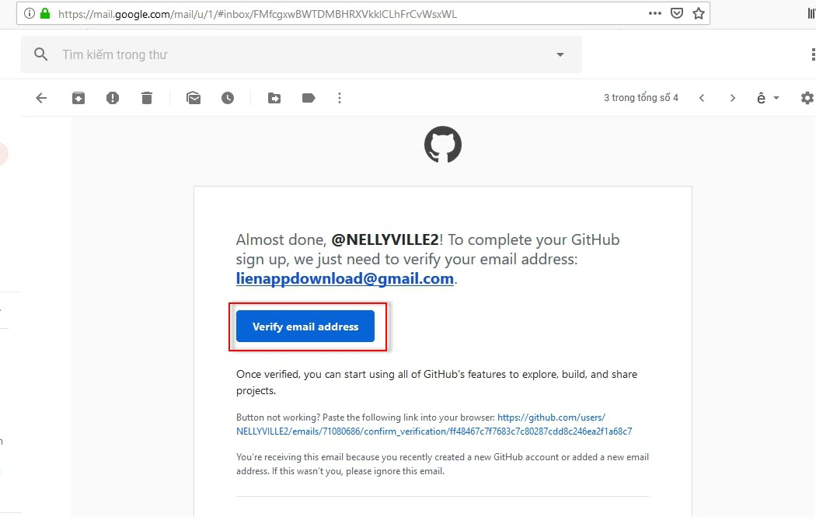

**2.2 Cài đặt GIT và kiểm tra**

Đầu tiên vào trang web của GIT để tải về. Có thể vào trang <https://git-for-windows.io> hoặc vào Google search từ “git” rồi vào trang đầu tiên : git-scm.com tải về phiên bản phù hợp với Window 32bit hoặc 64bit

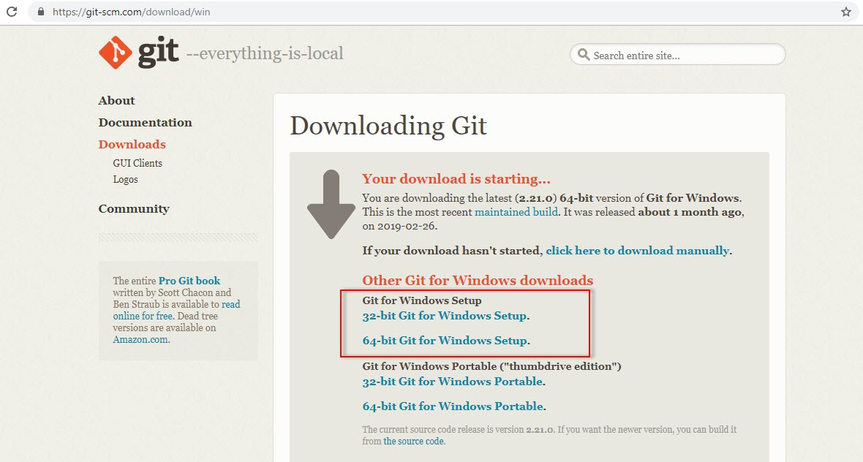

Sau khi tải về bắt đầu tiến hành cài đặt

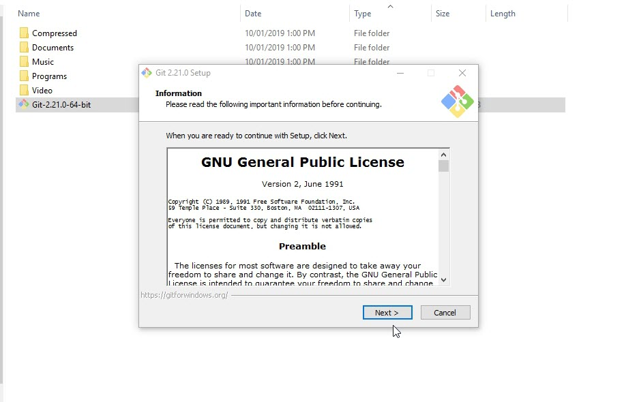

Quá trình cài cũng đơn giản và chọn Next như cài đặt các phần mềm bình thường.

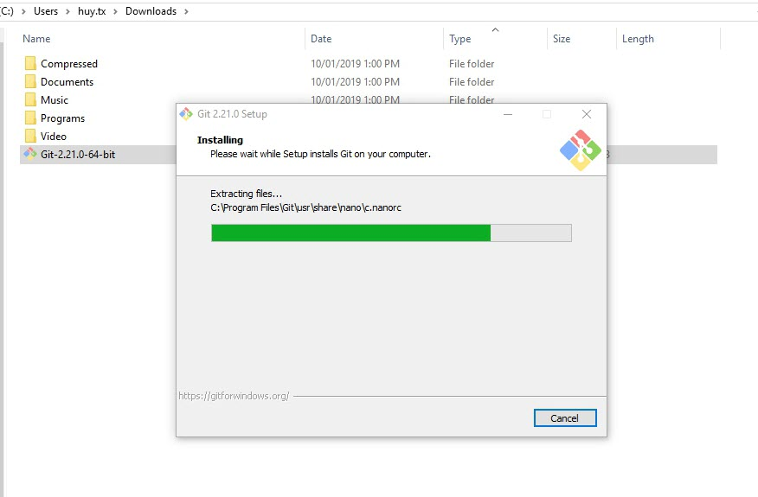

Đợi cho tới khi quá trình cài đặt hoàn tất

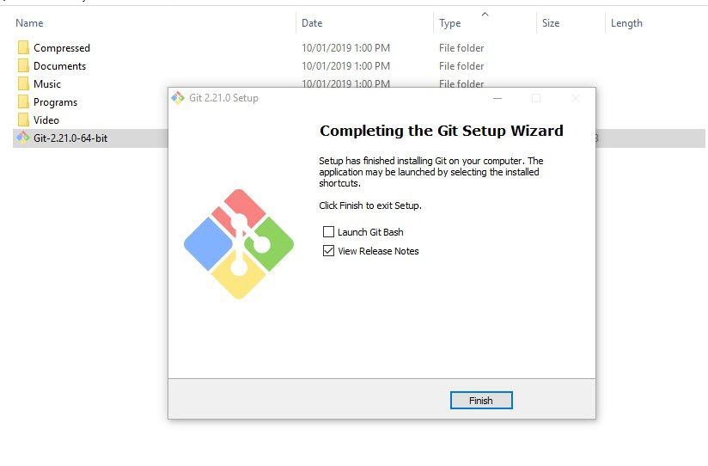

Sau khi cài đặt xong tiến hành kiểm tra đã có GIT chưa bằng cách Click phải chuột xem có 2 mục **GIT GUI Here và GIT Bash Here**

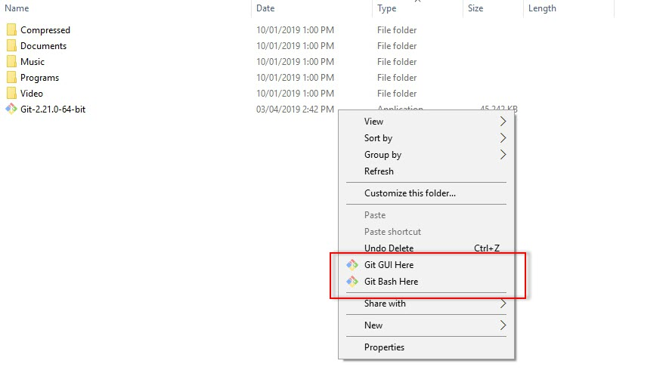

**2.3 Đăng nhập vào GIT và tạo Repository**

Đầu tiên phải Sign in vào Git Hub. Điền thông tin tài khoản đăng ký ban đầu

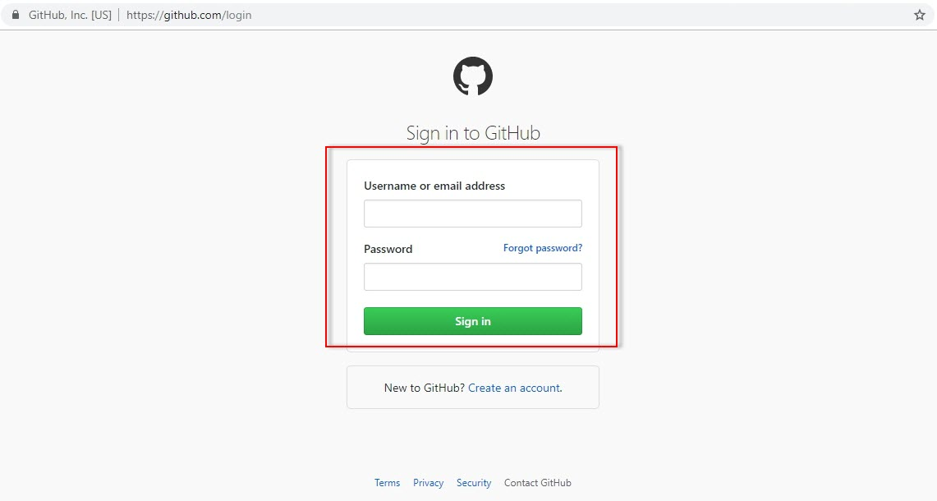

Sau khi đăng nhập vào. Tiếp theo tạo 1 Repository

Repository: Như là 1 kho chứa Source các loại file.

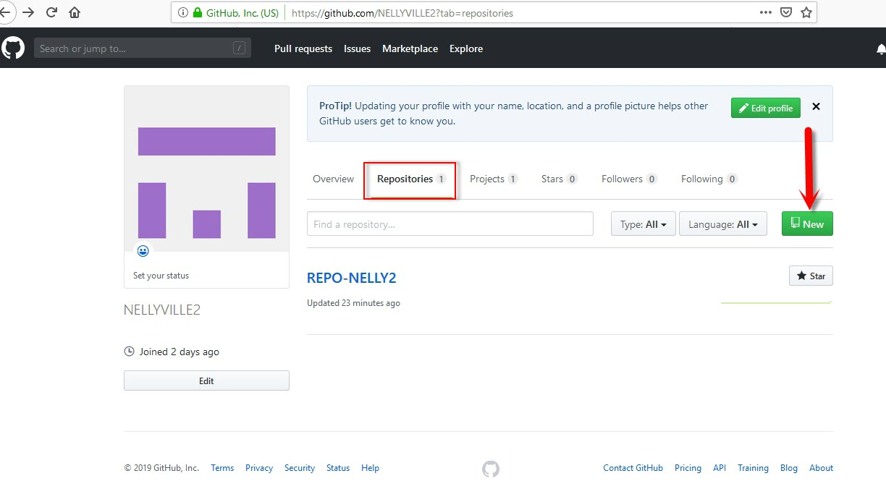

Tiếp theo đặt tên cho Repository chon cơ chế Public hay Private rồi cuối cùng nhấn **Create repository**

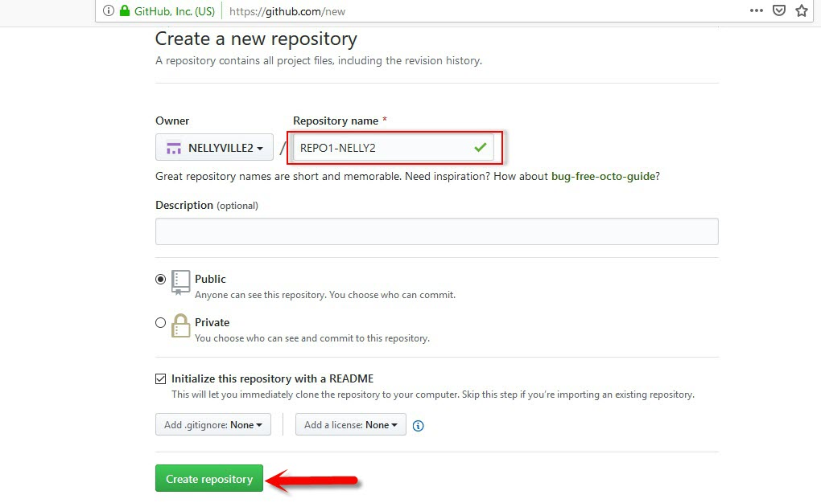

**2.4 Cấu hình thông tin người dùng**

Đầu tiên mở câu GIT Bash Here bằng cách Click phải -> GIT Bash Here

Tiếp theo dùng các câu lệnh để cấu hình thông tin người dùng

**$ git config –global user.name** “Tên tài khoản”

**$ git config –global user.email** “Địa chỉ email dùng để đăng ký tài khoản”

**$ git config init:** Dùng để tạo ra những file cần thiết

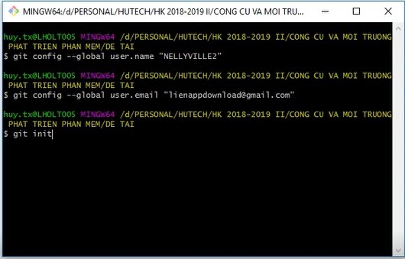

Tiếp theo kiểm tra dưới Local đã có các file cần thiết chưa.

*Lưu ý phải mở chức năng xem file ẩn trong Window mới thấy được các file cấu hình của GIT*

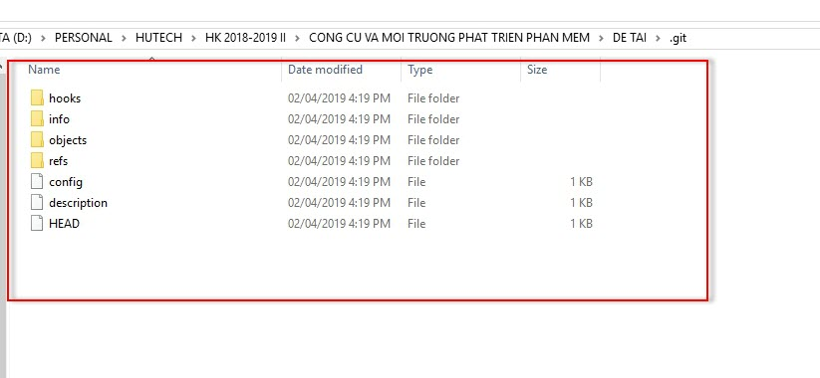

**2.5 Cấu hình Clone Repository về tại Local**

Xem trên Repository hiện tại có các file

Ví dụ: README.md và File Text

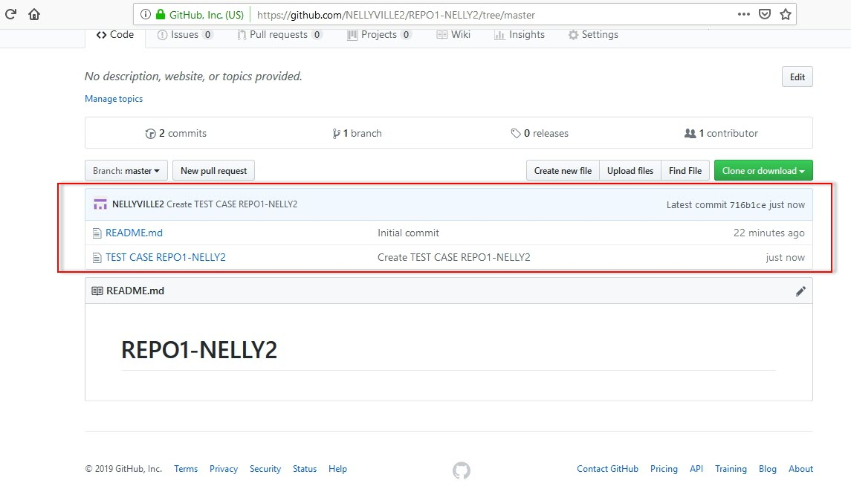

Bắt đầy thực hiện câu lệnh để lấy các File về tại Local

Đầu tiên lấy đường Link của Repository trên Git Hub.

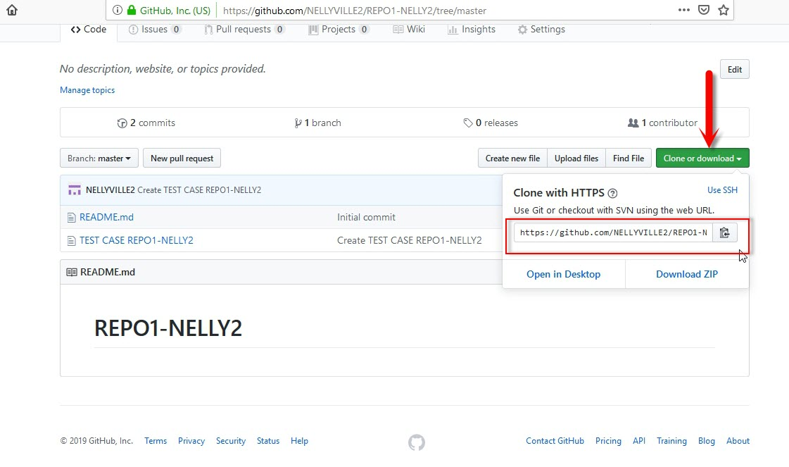

Tiếp theo thực hiện câu lệnh và dán đường link vào để lấy các File bên trong của Repository về tại Local

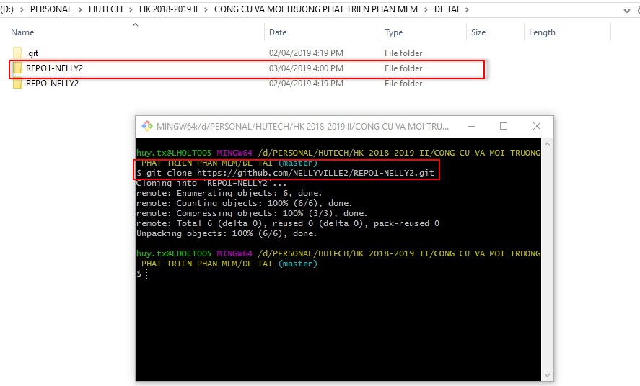

Sau khi Clone về thành công. Sẽ kiểm tra các nội dung bên trong Local có giống như Repository trên Server không

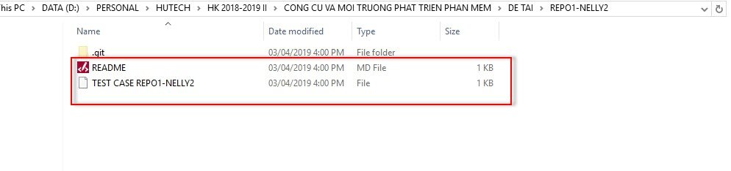

Kết quả nội dung giống nhau giữa Local và trên Server

# **CHƯƠNG 3: THỰC THI CÁC CÂU LỆNH**

**1.Add source file lên Repository server**

**2.Tạo nhánh và Xóa nhánh**

**3.Giải quyết xung đột**

# **CHƯƠNG 4: Q&A**

**1. Question and Answer**